**3. SENTENCIAS SQL**

En el MER los modelos y atributos están con camelcase, así hice los sqls, validar que en la DB estén así y no separados con _, sino toca agregar los _ a los SQL, como se verá en las capturas de pantalla. La data con la que realice las pruebas es la que se encuentra en el archivo “import.sql” dentro de la carpeta resources del punto 4.

**A)**

SELECT bus.id, bus.type, bus.brakes, bus.motor, concessionaire.name

FROM bus

LEFT JOIN concessionaire ON bus.concessionaireId = concessionaire.id

WHERE concessionaire.name='Concessionaire 1';

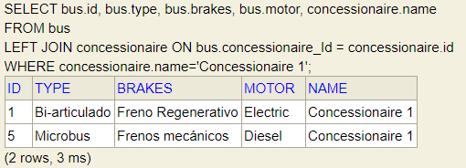

**B)**

SELECT device.id, device.ip, device.status, device.busId, bus.type, device.deviceTypeId, deviceType.name

FROM device

LEFT JOIN deviceType ON device.deviceTypeId = deviceType.id

LEFT JOIN bus ON device.busId = bus.id

WHERE deviceType.name='NVR' and bus.type='Bi-articulado';

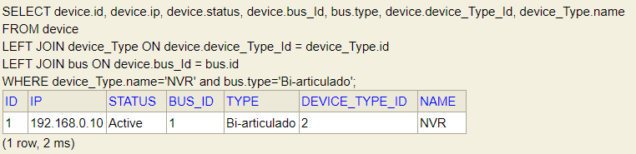

**C)**

SELECT device.status, bus.motor, COUNT(*)

FROM device

INNER JOIN bus ON device.busId = bus.id

GROUP BY device.status, bus.motor;

